МИНОБРНАУКИ РОССИИ
САНКТ-ПЕТЕРБУРГСКИЙ ГОСУДАРСТВЕННЫЙ
ЭЛЕКТРОТЕХНИЧЕСКИЙ УНИВЕРСИТЕТ
«ЛЭТИ» ИМ. В.И. УЛЬЯНОВА (ЛЕНИНА)
КАФЕДРА САПР

Практическая работа №2
по дисциплине
«Объектно-ориентированное программирование»

Студент гр. 5354 |  | Асадуллин Р.И.
Преподаватель |  | Кулагин М.В.

Санкт-Петербург
2026

1. Задание
Разработать консольную программу на языке Java для поиска статей в русскоязычной Википедии. Программа должна считывать поисковый запрос пользователя, отправлять запрос к MediaWiki API, обрабатывать ответ в формате JSON, отображать найденные статьи и открывать выбранную статью в браузере.
При разработке необходимо соблюдать принципы объектно-ориентированного программирования, разделить обязанности между классами, выполнить кодирование поисковой строки, использовать Gson для разбора JSON без специализированных библиотек работы с Википедией, а также предусмотреть обработку пустого запроса, некорректного выбора, отсутствия результатов и сетевых ошибок.
Исходный код программы необходимо разместить в репозитории GitHub, сохраняя изменения отдельными коммитами по этапам разработки.
2. Спецификация программы
Программа реализована на Java 21 в IntelliJ IDEA. Для сборки и подключения зависимостей используется Maven; для обработки JSON-ответа применяется библиотека Gson. Доступ к API Википедии осуществляется стандартными средствами Java: HttpClient, HttpRequest, HttpResponse и URLEncoder.
Структура приложения разделена на восемь основных классов. Main создаёт объекты компонентов и передаёт их управляющему классу WikipediaApplication, который организует последовательность поиска и выбора статьи. Пять специализированных классов выполняют ввод, обмен с API, разбор ответа, вывод результатов и открытие браузера. WikipediaArticle представляет сущность найденной статьи.

UML-диаграмма классов
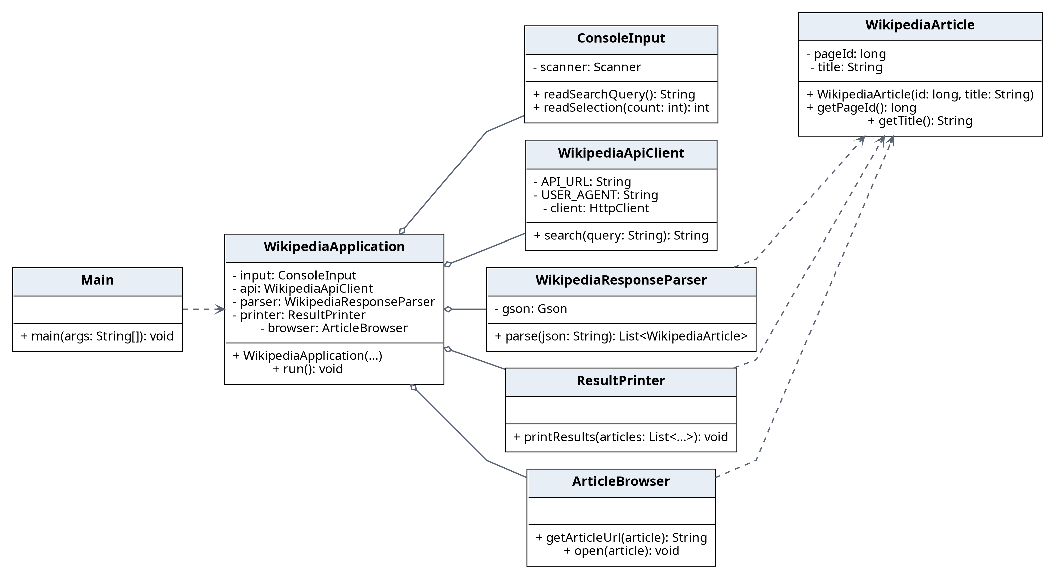
Рисунок 1 - UML-диаграмма классов программы поиска в Википедии

Описание основных классов
Main - Точка входа в приложение. В методе main(String[] args) создаются компоненты и запускается WikipediaApplication.
ConsoleInput - Отвечает за чтение пользовательского ввода. Метод readSearchQuery() получает строку поиска, а readSelection(int articleCount) проверяет выбранный номер и поддерживает команды нового поиска и выхода.
WikipediaApiClient - Формирует URL с Percent-encoding, выполняет HTTP GET-запрос к MediaWiki API, проверяет HTTP-статус и возвращает тело ответа в формате JSON.
WikipediaResponseParser - Использует Gson для преобразования JSON в список WikipediaArticle. Проверяет наличие необходимых полей; вспомогательные вложенные классы ApiResponse, QueryData и SearchEntry отражают структуру ответа API.
WikipediaArticle - Модель одной статьи. Хранит идентификатор pageId и название title в закрытых неизменяемых полях. Методы getPageId() и getTitle() предоставляют доступ к этим данным.
ResultPrinter - Выводит пронумерованный список названий найденных статей в консоль.
ArticleBrowser - Формирует ссылку по идентификатору pageId и открывает её через Desktop.browse(), предварительно проверяя поддержку браузера в системе.
WikipediaApplication - Управляет основным циклом программы: принимает поисковую фразу, инициирует запрос, получает список, выводит результаты, обрабатывает выбор статьи и исключения.
Связи между классами
На рисунке 1 показаны зависимости между классами и агрегирование компонентов управляющим объектом. Main создаёт объекты и передаёт их в конструктор WikipediaApplication. Управляющий объект хранит ссылки на ConsoleInput, WikipediaApiClient, WikipediaResponseParser, ResultPrinter и ArticleBrowser; при этом их жизненный цикл не ограничен управляющим классом, поскольку экземпляры создаются снаружи. WikipediaResponseParser создаёт объекты WikipediaArticle, а ResultPrinter и ArticleBrowser используют их данные.
UML-блоки содержат три секции: название класса, поля и методы. Знак «+» обозначает открытый (public) элемент, знак «−» - закрытый (private). Полые ромбы показывают агрегацию, а пунктирные стрелки - зависимости.
3. Описание интерфейса пользователя программы
Пользователь взаимодействует с программой через консоль IntelliJ IDEA. После запуска выводится приветствие и приглашение ввести поисковый запрос. Полученные результаты представляются списком с последовательной нумерацией. Для открытия статьи требуется ввести её номер; значение 0 позволяет начать новый поиск, а символ q завершает работу приложения.
Ниже предусмотрены места для скриншотов фактической работы программы. Вместо рамки с текстом «Место для скриншота» следует вставить соответствующее изображение, сохранив подпись «Рисунок …» по центру. Комментарий к каждому снимку уже подготовлен.
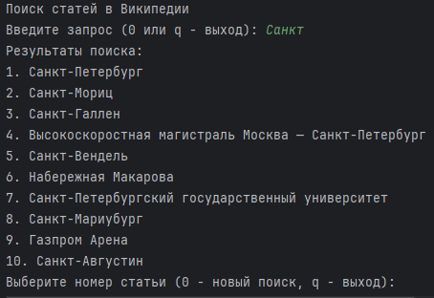
Рисунок 2 – Ввод поискового запроса и список статей

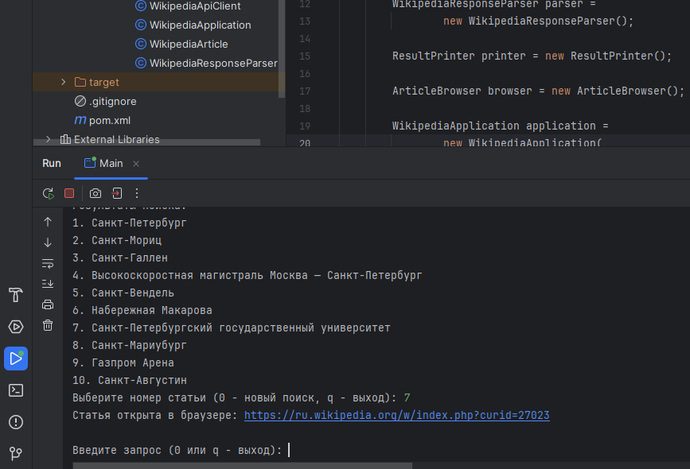Рисунок 3 – Выбор статьи пользователем

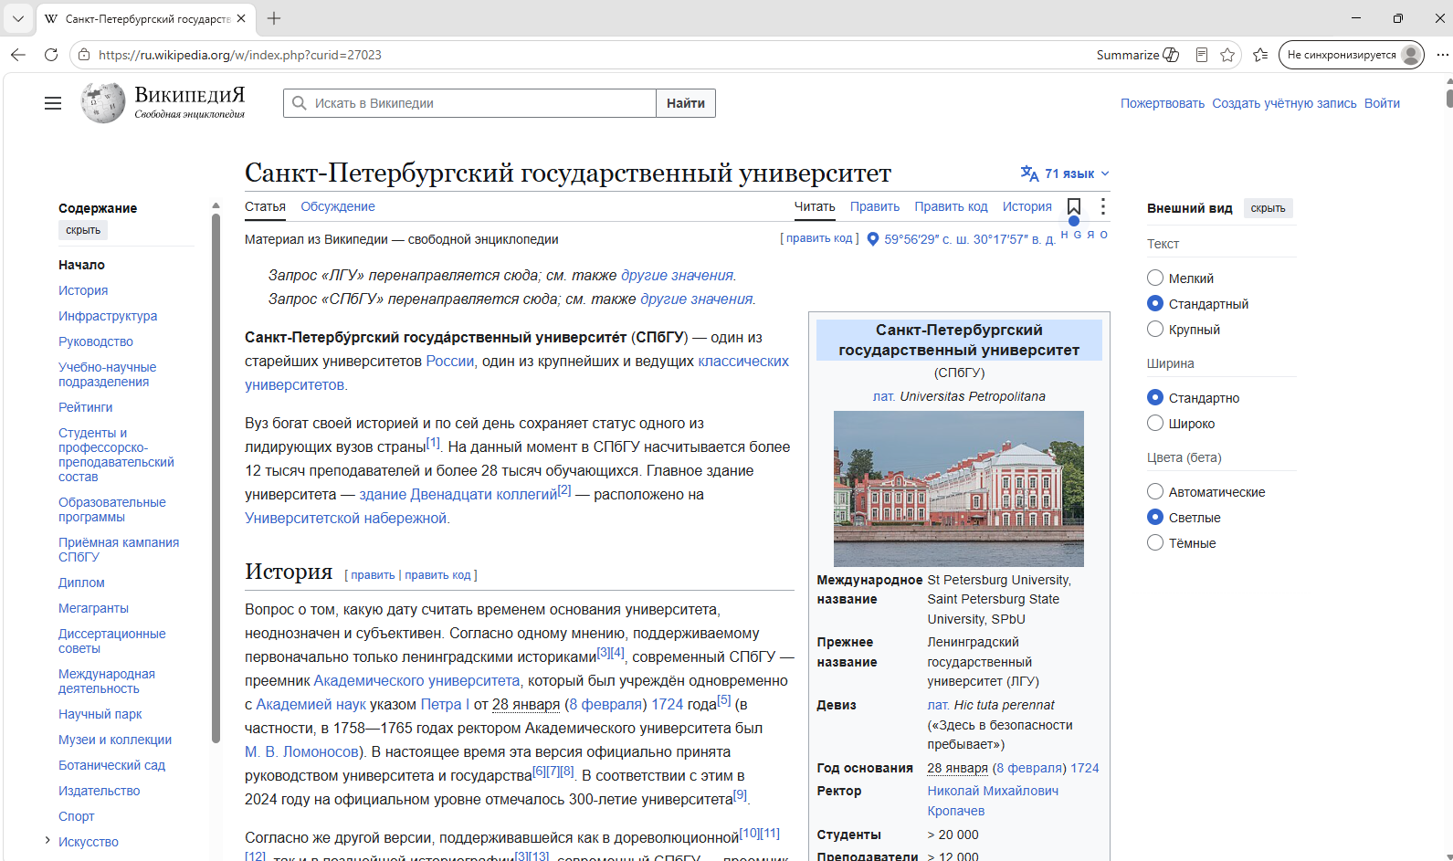
Рисунок 4 – Открытая статья в браузере

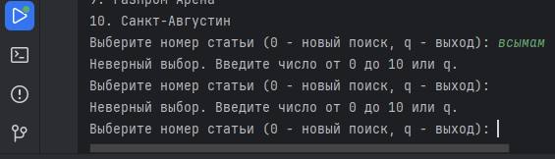
Рисунок 5 – Обработка некорректного выбора

4. Текст программы
Ниже приведён исходный код всех классов проекта, размещённых в пакете org.example, а также конфигурационный файл Maven. Листинги соответствуют опубликованной версии репозитория по состоянию на 3 ноября 2026 года.
4.1. Файл Main.java
package org.example;

public class Main {

public static void main(String[] args) {

ConsoleInput input = new ConsoleInput();

WikipediaApiClient api =
new WikipediaApiClient();

WikipediaResponseParser parser =
new WikipediaResponseParser();

ResultPrinter printer = new ResultPrinter();

ArticleBrowser browser = new ArticleBrowser();
WikipediaApplication application =
new WikipediaApplication(
input,
api,
parser,
printer,
browser
);

application.run();
}
}
4.2. Файл ConsoleInput.java
package org.example;

import java.nio.charset.StandardCharsets;
import java.util.Scanner;

public class ConsoleInput {

private final Scanner scanner =
new Scanner(System.in, StandardCharsets.UTF_8);

public String readSearchQuery() {

System.out.print(
"Введите запрос (0 или q - выход): "
);

if (!scanner.hasNextLine()) {
return null;
}

return scanner.nextLine().trim();
}
public int readSelection(int articleCount) {

while (true) {

System.out.print(
"Выберите номер статьи "
+ "(0 - новый поиск, q - выход): "
);

if (!scanner.hasNextLine()) {
return -1;
}

String value = scanner.nextLine().trim();

if (value.equalsIgnoreCase("q")) {
return -1;
}

try {
int number = Integer.parseInt(value);

if (number >= 0 && number <= articleCount) {
return number;
}

} catch (NumberFormatException e) {
// Некорректное число: повторяем ввод.
}

System.out.println(
"Неверный выбор. Введите число от 0 до "
+ articleCount + " или q."
);
}
}
}
4.3. Файл WikipediaApiClient.java
package org.example;
import java.io.IOException;
import java.net.URI;
import java.net.URLEncoder;
import java.net.http.HttpClient;
import java.net.http.HttpRequest;
import java.net.http.HttpResponse;
import java.nio.charset.StandardCharsets;
import java.time.Duration;

public class WikipediaApiClient {
private static final String API_URL =
"https://ru.wikipedia.org/w/api.php"
+ "?action=query"
+ "&list=search"
+ "&format=json"
+ "&utf8=1"
+ "&srnamespace=0"
+ "&srlimit=10"
+ "&srsearch=";

private static final String USER_AGENT =
"WikipediaSearchLab2/1.0 "
+ "(https://github.com/RAISAsadullin/lab2)";
private final HttpClient client = HttpClient.newBuilder()
.connectTimeout(Duration.ofSeconds(10))
.build();

public String search(String query)
throws IOException, InterruptedException {

String encodedQuery = URLEncoder.encode(
query, StandardCharsets.UTF_8
);

String url = API_URL + encodedQuery;
HttpRequest request = HttpRequest.newBuilder()
.uri(URI.create(url))
.header("User-Agent", USER_AGENT)
.timeout(Duration.ofSeconds(15))
.GET()
.build();
HttpResponse<String> response = client.send(
request,
HttpResponse.BodyHandlers.ofString(
StandardCharsets.UTF_8
)
);
if (response.statusCode() != 200) {
throw new IOException(
"Ошибка сервера: " + response.statusCode()
);
}
return response.body();
}
}
4.4. Файл WikipediaArticle.java
package org.example;

public class WikipediaArticle {

private final long pageId;
private final String title;

public WikipediaArticle(long pageId, String title) {
this.pageId = pageId;
this.title = title;
}

public long getPageId() {
return pageId;
}

public String getTitle() {
return title;
}
}
4.5. Файл WikipediaResponseParser.java
package org.example;

import com.google.gson.Gson;
import com.google.gson.JsonParseException;

import java.util.ArrayList;
import java.util.List;

public class WikipediaResponseParser {

private final Gson gson = new Gson();

public List<WikipediaArticle> parse(String json) {

ApiResponse response = gson.fromJson(
json, ApiResponse.class
);

if (response == null
|| response.query == null
|| response.query.search == null) {
throw new JsonParseException(
"Некорректный ответ Википедии."
);
}

List<WikipediaArticle> articles = new ArrayList<>();

for (SearchEntry entry : response.query.search) {

if (entry != null
&& entry.pageid != null
&& entry.pageid > 0
&& entry.title != null
&& !entry.title.isBlank()) {
WikipediaArticle article = new WikipediaArticle(
entry.pageid,
entry.title
);

articles.add(article);
}
}

return articles;
}

private static class ApiResponse {
private QueryData query;
}

private static class QueryData {
private List<SearchEntry> search;
}
private static class SearchEntry {
private Long pageid;
private String title;
}
}
4.6. Файл ResultPrinter.java
package org.example;

import java.util.List;

public class ResultPrinter {

public void printResults(List<WikipediaArticle> articles) {

System.out.println("Результаты поиска:");

for (int i = 0; i < articles.size(); i++) {

WikipediaArticle article = articles.get(i);

System.out.println(
(i + 1) + ". " + article.getTitle()
);
}
}
}
4.7. Файл ArticleBrowser.java
package org.example;

import java.awt.Desktop;
import java.io.IOException;
import java.net.URI;

public class ArticleBrowser {

public String getArticleUrl(WikipediaArticle article) {

return "https://ru.wikipedia.org/w/index.php?curid="
+ article.getPageId();
}

public void open(WikipediaArticle article) throws IOException {
if (!Desktop.isDesktopSupported()) {
throw new IOException(
"Работа с браузером не поддерживается."
);
}

Desktop desktop = Desktop.getDesktop();

if (!desktop.isSupported(Desktop.Action.BROWSE)) {
throw new IOException(
"Открытие ссылок не поддерживается."
);
}

String url = getArticleUrl(article);

desktop.browse(URI.create(url));
}
}
4.8. Файл WikipediaApplication.java
package org.example;
import com.google.gson.JsonParseException;

import java.io.IOException;
import java.util.List;

public class WikipediaApplication {

private final ConsoleInput input;
private final WikipediaApiClient api;
private final WikipediaResponseParser parser;
private final ResultPrinter printer;
private final ArticleBrowser browser;
public WikipediaApplication(
ConsoleInput input,
WikipediaApiClient api,
WikipediaResponseParser parser,
ResultPrinter printer,
ArticleBrowser browser
) {
this.input = input;
this.api = api;
this.parser = parser;
this.printer = printer;
this.browser = browser;
}

public void run() {

System.out.println("Поиск статей в Википедии");

while (true) {
String query = input.readSearchQuery();

if (query == null
|| query.equals("0")
|| query.equalsIgnoreCase("q")) {

System.out.println("Программа завершена.");
return;
}

if (query.isBlank()) {
System.out.println(
"Запрос не может быть пустым."
);
continue;
}

try {
String json = api.search(query);

List<WikipediaArticle> articles =
parser.parse(json);

if (articles.isEmpty()) {
System.out.println(
"По вашему запросу ничего не найдено."
);
continue;
}

printer.printResults(articles);
int choice = input.readSelection(
articles.size()
);

if (choice == -1) {
System.out.println("Программа завершена.");
return;
}

if (choice == 0) {
continue;
}

WikipediaArticle selectedArticle =
articles.get(choice - 1);
String url = browser.getArticleUrl(
selectedArticle
);

try {

browser.open(selectedArticle);

System.out.println(
"Статья открыта в браузере: " + url
);

} catch (IOException
| SecurityException
| UnsupportedOperationException e) {
System.out.println(
"Не удалось открыть браузер: "
+ e.getMessage()
);

System.out.println(
"Откройте ссылку вручную: " + url
);
}

} catch (IOException e) {

System.out.println(
"Ошибка сети: " + e.getMessage()
);
} catch (InterruptedException e) {

Thread.currentThread().interrupt();
System.out.println("Запрос был прерван.");
return;

} catch (JsonParseException e) {

System.out.println(
"Ошибка обработки JSON: " + e.getMessage()
);
}

System.out.println();
}
}
}
4.9. Файл pom.xml
<?xml version="1.0" encoding="UTF-8"?>
<project xmlns="http://maven.apache.org/POM/4.0.0"
xmlns:xsi="http://www.w3.org/2001/XMLSchema-instance"
xsi:schemaLocation="http://maven.apache.org/POM/4.0.0 https://maven.apache.org/xsd/maven-4.0.0.xsd">

<modelVersion>4.0.0</modelVersion>

<groupId>ru.student</groupId>
<artifactId>WikipediaSearchApp</artifactId>
<version>1.0-SNAPSHOT</version>
<properties>
<maven.compiler.source>21</maven.compiler.source>
<maven.compiler.target>21</maven.compiler.target>
<project.build.sourceEncoding>UTF-8</project.build.sourceEncoding>
</properties>

<dependencies>
<dependency>
<groupId>com.google.code.gson</groupId>
<artifactId>gson</artifactId>
<version>2.15.0</version>
</dependency>
</dependencies>

</project>

5. Выводы
В ходе выполнения практической работы №2 разработана консольная программа для поиска статей в русскоязычной Википедии. Реализованы все предусмотренные заданием основные этапы: получение поискового запроса, отправка HTTP-запроса к MediaWiki API, обработка ответа в формате JSON, отображение результатов поиска и открытие выбранной статьи в браузере.
Программа построена на принципах объектно-ориентированного программирования. Отдельные классы отвечают за ввод данных, сетевое взаимодействие, разбор ответа, представление статьи, вывод списка и работу с браузером. Использование закрытых полей модели статьи обеспечивает инкапсуляцию, а взаимодействие компонентов через открытые методы способствует модульности и сопровождаемости программного кода.
Для сетевого взаимодействия используются стандартные средства Java, а для преобразования JSON в объекты применяется библиотека Gson. В программе предусмотрена обработка пустых запросов, некорректного выбора статьи, отсутствия найденных страниц, ошибок сетевого соединения и невозможности открыть браузер.
Разработанный программный код собирается с помощью системы автоматизированной сборки Maven. Исходные файлы проекта размещены в GitHub-репозитории, а история изменений фиксируется средствами Git.
Ссылка на репозиторий: https://github.com/RAISAsadullin/lab2

